金都新城社区：多部门联手，全方位规范

“小饭桌”经营行为

为切实管理规范辖区“小饭桌”经营行为，2月24日下午，金都新城社区同开发区教育局、通辽市市场监督管理局开发区分局、开发区治安大队、红军小学、峰琢物业公司等多个相关部门对璟苑A区“小饭桌”经营情况进行实地走访，共计走访7家。

检查过程中，执法人员对“小饭桌”的食品安全情况、消防安全布置、治安风险隐患、用气用电安全、环境卫生状况、有无违规进行教育培训、噪音扰民、上下学接送秩序、学生家长不规范停车，造成交通堵塞问题等方面进行了逐项排查教育，明确指出每个“小饭桌”存在的问题。同时，向“小饭桌”经营者传达了相关法律法规，督促经营者落实好主体责任，做好各方面安全工作。

下一步，我社区将持续加大监管力度，联合相关部门实地查看，多管齐下，做到有问题及时发现、及时整治。切实提高我辖区“小饭桌”经营质量，为孩子们的生活和学习营造一个良好的安全环境。

金都新城社区

2023年2月24日

图像资料：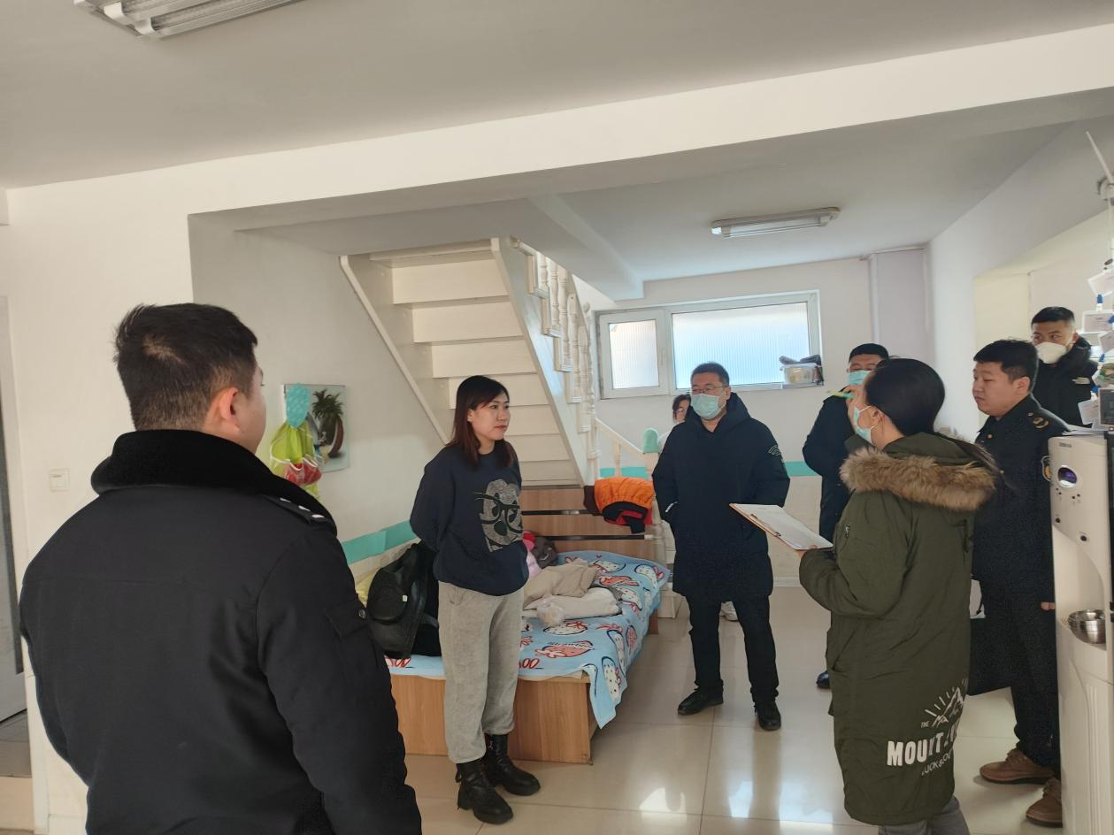

2023.2.24金都新城社区：多部门联手，全方位规范“小饭桌”经营行为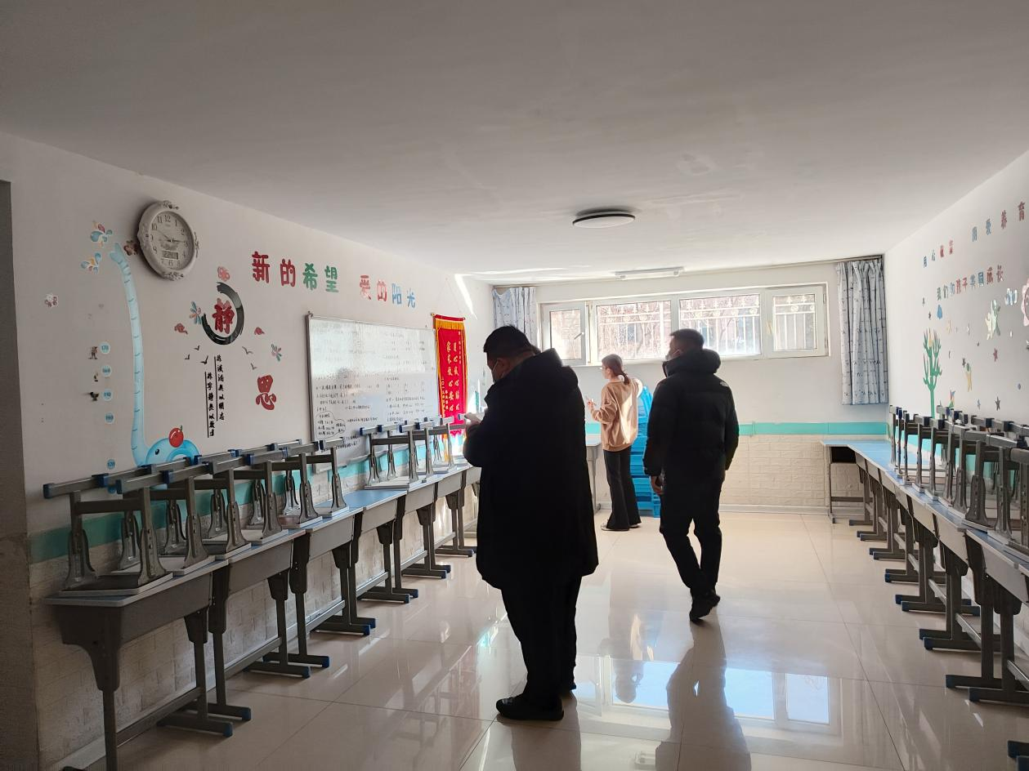2023.2.24金都新城社区：多部门联手，全方位规范“小饭桌”经营行为